### 证书下载及导出流程

### 1. 证书下载流程

* + 1. 登入CFCA官网网址：[www.cfca.com.cn](http://www.cfca.com.cn)，点击“生产系统证书下载”；

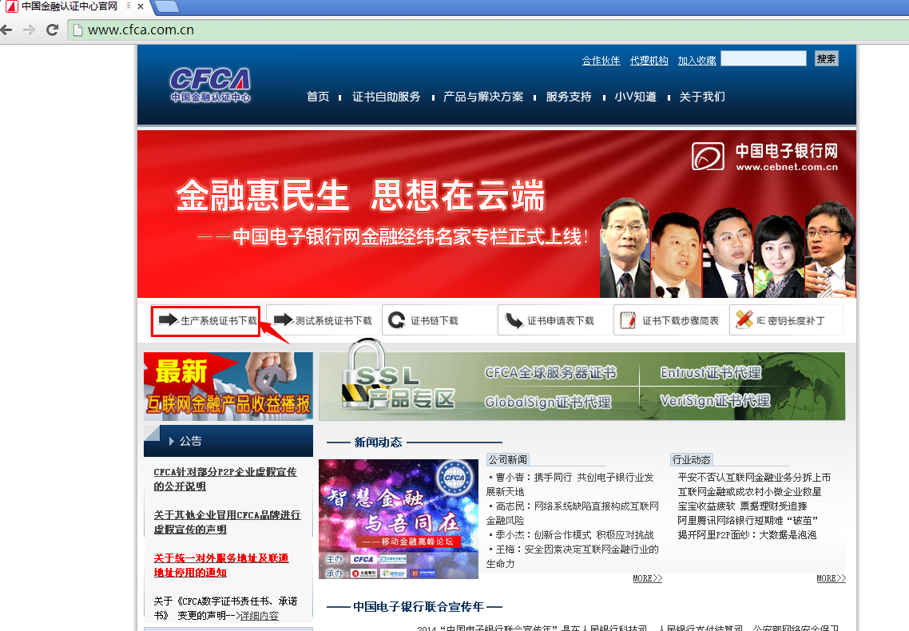

* + 1. 在生产证书下载选项中点击 🡪 证书下载；

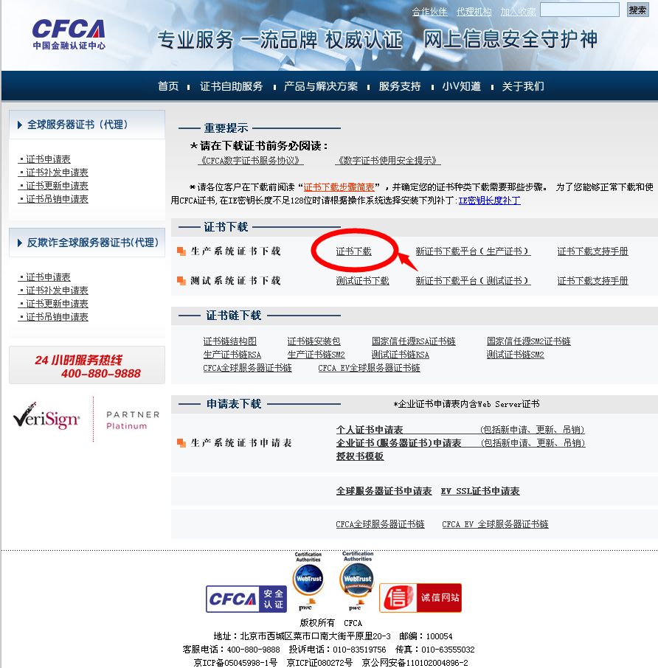

* + 1. 首次下载证书,请按照页面提示安装相应程序，以保证证书顺利下载；
    2. 点击左侧“用户证书下载”，并点击“接受此协议”；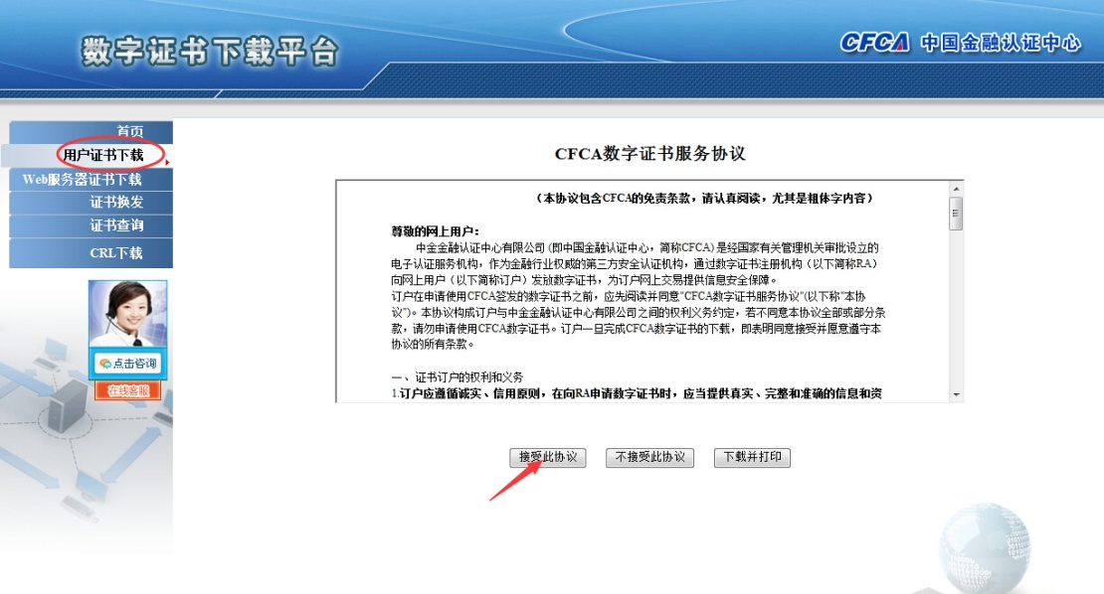
    3. 输入CFCA提供的两码（用户参考号、用户授权码），制证方式默认，软件CSP默认，点击下

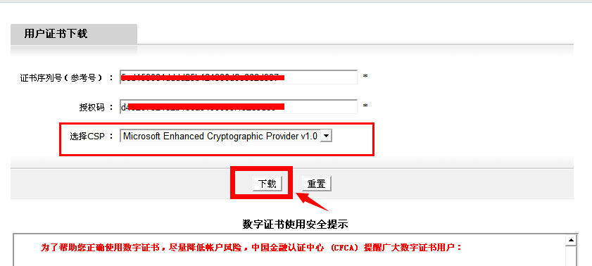

* + 1. 完成下载操作后，页面会出现下载成功的提示。下载的证书自动存放在IE中。

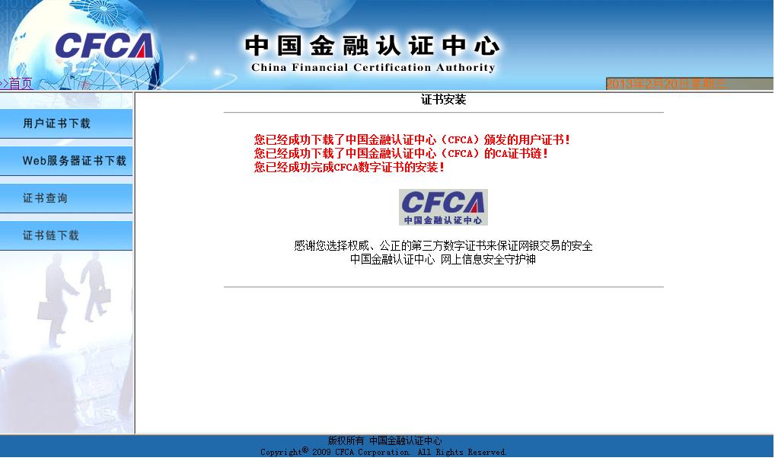

### 2. 证书导出流程

1. 打开浏览器，点选 工具 🡪 Internet选项 🡪 内容 🡪 证书；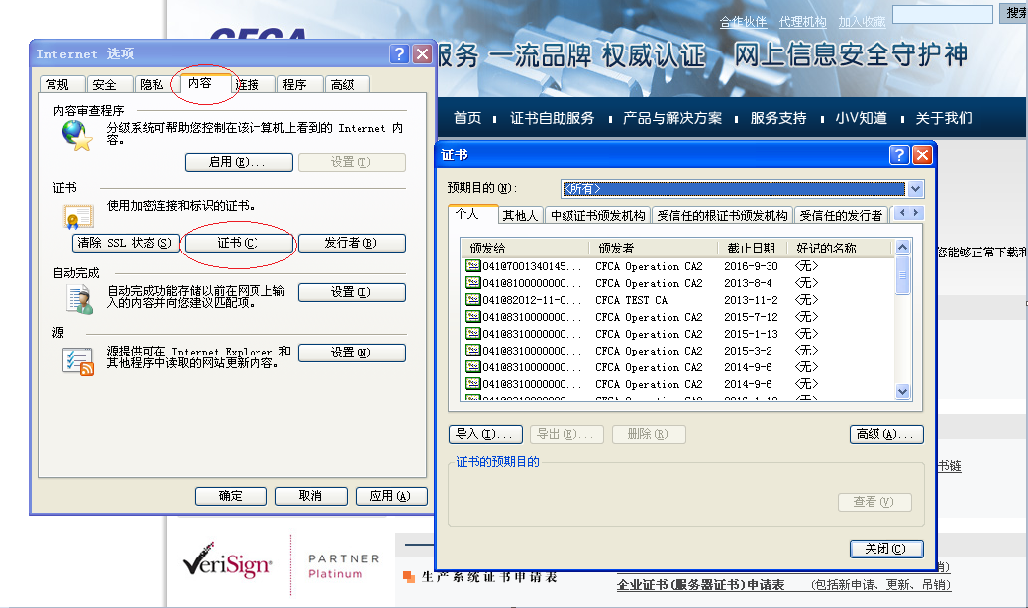

2. 以商户号：700000000000001为例说明整个导出流程

在个人证书中找到相对应的证书，点选导出；

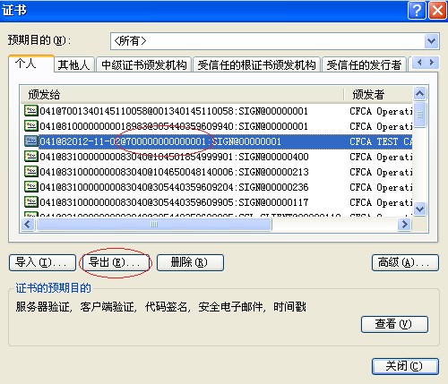

3.跳出证书导出向导对话框，点击下一步；

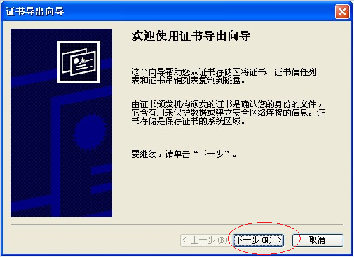

4.选择导出私钥（如需要在服务网站上传证书公钥，请选择第二个选项以下载公钥证书，后续操作选择默认方式，再选择路径导出），点击下一步；

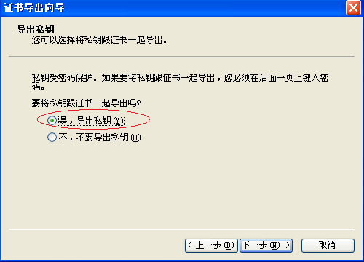

5.导出文件格式默认点击下一步；

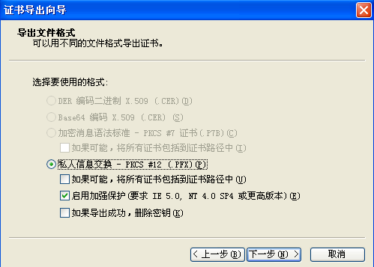

6.键入证书私钥密码，建议不要超过6位；

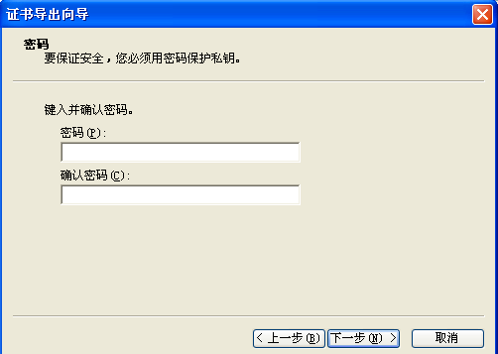

7.指定导出证书的文件名，并选择目录存放证书，点击下一步；

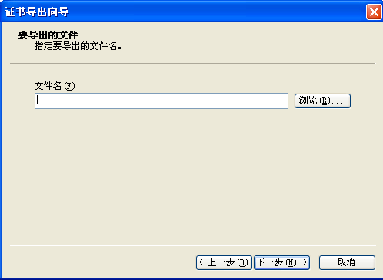

8.点击完成，证书导出成功。

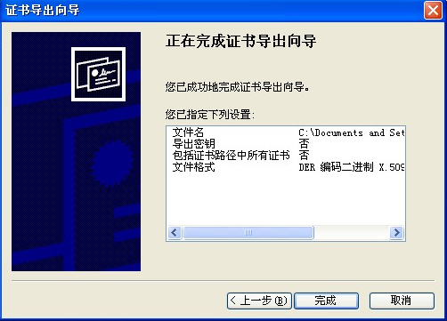

### 安全证书上传及启用

1. 用户成功登陆系统后，点击左侧菜单栏中的【安全管理—安全证书上传及下载】

2. 选择要上传的证书，以及选择证书的类型；

如果是 pfx 格式证书，需要输入密码；

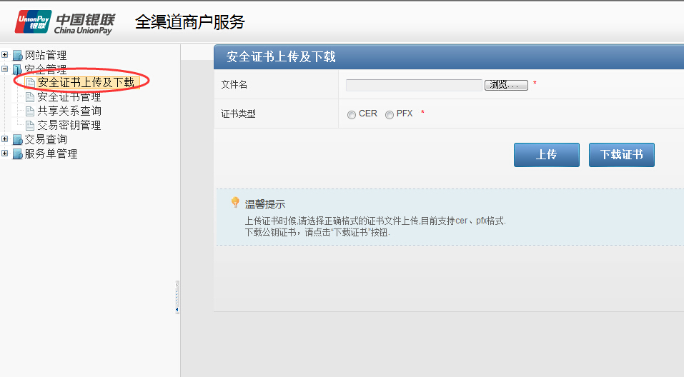

3 点击启用证书；

成功登陆系统后，选择左侧菜单栏中的【安全管理-安全证书管理】，点击右侧证书旁边的“启用”按钮。

